Ubiquiti airMAX – ¿Cómo utilizar airView para encontrar el mejor canal?

Esta guía le explicará cómo determinar la mejor configuración de canal para la red inalámbrica, utilizando el analizador de espectro airView, incorporado en los dispositivos con airOS.

Video:

<https://www.youtube.com/watch?v=KenUYK7qAYM&feature=emb_logo>

Determine el mejor canal con AirView

Para optimizar el rendimiento de una red inalámbrica, el diseñador de la red debe buscar el mejor SNR (Signal to noise ratio)posible.

El Nivel de señal puede ser previsto y planeado basado en la potencia de transmisión, aumento de la antena, distancia y banda de frecuencia.

Sin embargo, un problema común con bandas inalámbricas libres (2.4 GHz, 5 GHz) es que el ruido no se puede predecir, y el espectro limpio no se garantiza en ciertas frecuencias.

Se requiere un analizador de espectro para llevar a cabo un análisis de espectro en el sitio de instalación y regularmente tiene un costo elevado.

**airView™** está integrado en toda la línea airMAX ™ de Ubiquiti Networks™, proporciona la funcionalidad de un poderoso analizador de espectro el cual elimina la necesidad de alquilar o comprar equipo adicional para hacer estudios en sitio.

Requisitos:

* Dispositivos de Ubiquiti de la serie M corriendo AirOS v5.2 o superior (se recomienda airOS 5.5.4 o superior).
* Java VM versión 6 o superior instalado. (JAVA 7 recomendado).
* PC o laptop configurada para acceder a la unidad.

Procedimiento:

1. Para acceder a la utilería de AirView, inicie sesión en el dispositivo. Puede hacerlo introduciendo la dirección IP de su dispositivo en la barra de direcciones de su navegador Web. (Por defecto, la dirección IP es 192.168.1.20).
2. Vaya al menú “Herramientas” y seleccione “AirView”.
3. Aparecerá una ventana emergente avisando que esta listo, cuando AirView se ejecuta todas las conexiones inalámbricas terminan.
4. Para aceptar, presione el botón iniciar AirView”.
5. Abra y ejecute el archivo “airview.jnlp”.

No se recomienda ejecutar AirView en puntos de acceso con clientes asociados porque se desconectaran. Se tarda 30 segundos en volver.

[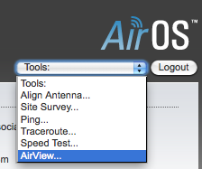](http://conocimiento.syscom.mx/wp-content/uploads/2017/09/tools.png)

[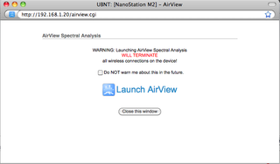](http://conocimiento.syscom.mx/wp-content/uploads/2017/09/launch-AirView.png)

Dentro de AirView, tiene las siguientes opciones:

* Vista en cascada (Waterfall view)
* Vista forma de onda (Waveform view)
* Tiempo real (Real time view)

[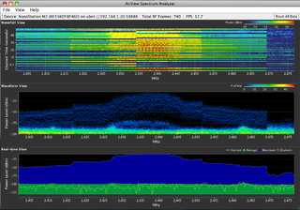](http://conocimiento.syscom.mx/wp-content/uploads/2017/09/waterfall-chart-small.png)

Gráfico de cascada (Waterfall view)

Es un gráfico basado en el tiempo que muestra la energía agregada recogida para cada frecuencia.

El color señala la amplitud: los colores fríos muestran niveles más bajos en esos canales, mientras que colores más cálidos (como amarillo, naranja o rojo) significan mayor presencia y actividad de señales.

Gráfico de forma de onda (Waveform view)

Como el gráfico de cascada (Waterfall view), es un gráfico basado en el tiempo que muestra la energía agregada recogida para cada frecuencia.

El color señala la amplitud: los colores fríos muestran niveles más bajos en esos canales, mientras que colores más cálidos (como amarillo, naranja o rojo) significan mayor presencia y actividad de señales.

Específicamente, la vista espectral en relación al tiempo, mostrará el estado actual del la actividad de radiofrecuencia que ha habido alrededor.

Gráfico en tiempo real (Real time view)

Este gráfico muestra un analizador de espectro tradicional en el que la energía (en dBm) se muestra en tiempo real en función de la frecuencia. En este punto podemos ver tres opciones:

* ***Max Hold***, este rastro actualiza y mantiene los niveles de potencia máxima a través de la frecuencia desde el inicio de una sesión AirView.
* ***Average***: muestra la energía media (señales de RF) en funcionamiento a través de la frecuencia.
* ***Real time***, muestra la energía en tiempo real vista por el airView.

Se debe analizar la información mostrada en los gráficos, para un análisis básico, los gráficos de información más importantes son los gráficos de cascada y el de forma de onda.

El parámetro clave en el gráfico de cascada (WaterFall View) es la potencia (dBm) a través del espectro de frecuencia; En el gráfico de forma de onda (WaveForm View), la clave es la relación entre el nivel de potencia y la actividad de las señales de RF.

Para una mejor comprensión, vea esta captura de pantalla del aireView en bandas de 4.9GHz to 6.4GHz:

[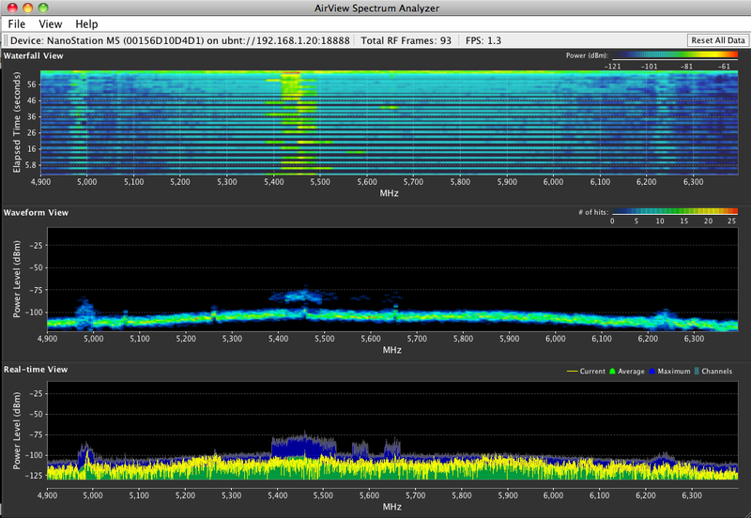](http://conocimiento.syscom.mx/wp-content/uploads/2017/09/spectrum-analyzer-1.png)

Como se puede ver, el rango de frecuencia entre 2425 MHz y 2450 MHz tiene pico de energía (ruido) alcanzando niveles tan altos como -23 dBm.

Al planificar una WLAN de 2,4 GHz en esta área, debe evitar utilizar el canal 6. Deberá utilizar los números de canal 1 o 11 en el caso de un ancho de canal de 20 MHz.

Si tiene un espectro lleno pero un área pequeña y menos ruidosa, como por ejemplo 2455 MHz a 2470 MHz, para evitar interferencias puede seleccionar un ancho de canal de 10 MHz.

Los dispositivos Wi-Fi estándar sólo funcionan con ancho de canal de 20 MHz, sin cambio de canal.

Echemos un vistazo de nuevo a la captura de pantalla anterior, con frecuencias entre 4.9 GHz y 6.4 GHz; En la vista de forma de onda (Waveform view) se pueden ver dos zonas significativas con niveles de energía más altos cerca de los 5 GHz y entre 5400 MHz y 5500 MHz.

Si desea usar esta banda, trate de seleccionar una frecuencia con niveles de energía (otras señales de RF) menores. Si usted tiene frecuencias con casi el mismo nivel de potencia, a continuación, seleccione los que tienen un menor número de muestras.

[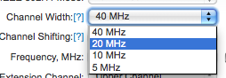](http://conocimiento.syscom.mx/wp-content/uploads/2017/09/channel-width.png)

Por último, una vez que haya decidido qué frecuencia y ancho de canal utilizar, cierre airView, espere unos segundos mientras el dispositivo vuelve al modo inalámbrico estándar.

A continuación, vaya a la pestaña Wireless, especifique el ancho del canal que desea usar, active el cambio de canal sólo si es necesario y seleccione la frecuencia que desea usar, a continuación, pulse el botón ***Cambiar***.

Después de unos segundos, aparecerá una alerta en la parte superior de la página. Finalmente, pulse el botón ***Aplicar*** para aplicar los cambios.

**Asegúrese de que el AP y todas las estaciones utilicen los mismos parámetros de ancho de canal, de lo contrario, no se podrá establecer ninguna conexión entre el AP y las estaciones.**